标题：为什么要做工人调查？以及怎么做？

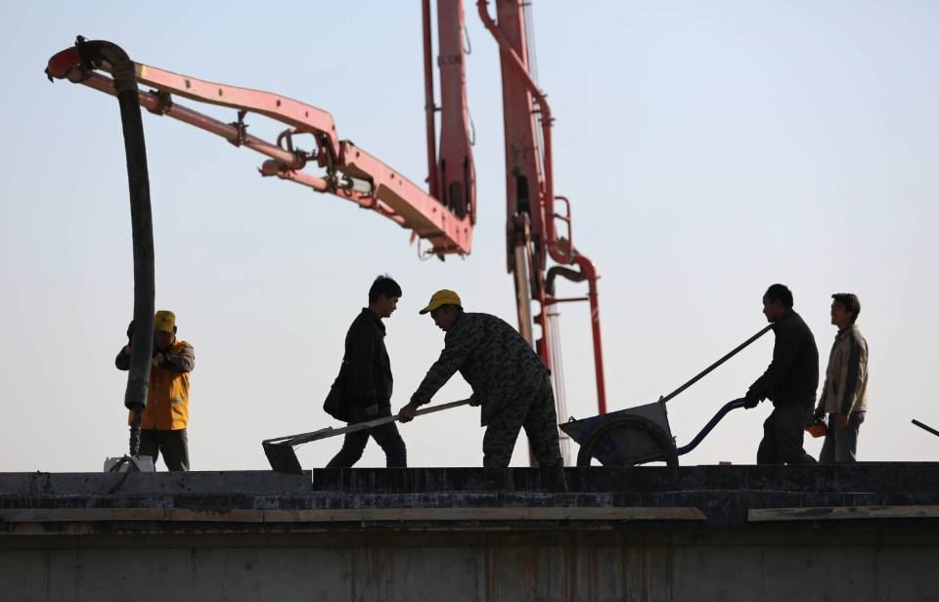

（此图为封面）

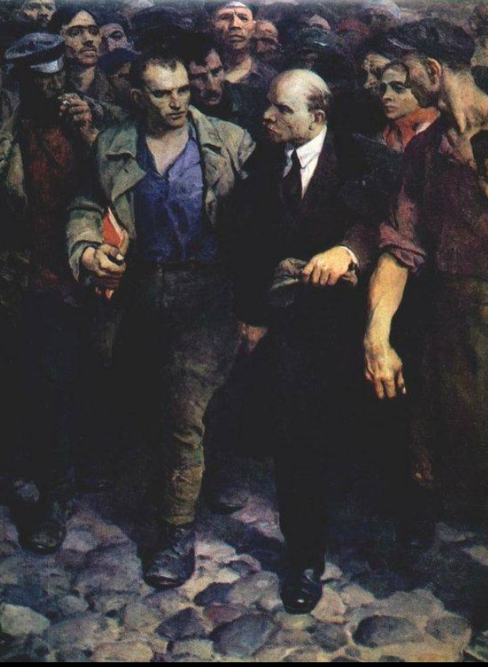

（此图放在文章开头）

工人调查这一活动有什么意义呢？首先，他能帮助我们了解现阶段工人群体的想法以及他们的诉求，从来没有什么在脑袋里凭空构想的阶级利益，无产者通过日常斗争学习抱团维权以争得资本主义秩序下的改良并最终走向接管社会，是一个漫长艰苦的过程，左翼青年需要通过了解工人把关心工人前途从口号上落到实处；其次，接触积极抗争的觉悟工人能帮助非工人的共产主义青年自身的成长，这里觉悟的战斗性工人并不一定掌握马克思主义理论，但他们确实是本阶级最有活力和韧性的一股力量，共产主义青年需要了解这些斗争工人，使自己学习的一些抽象词汇和公式能跟工人的日常斗争结合起来，更好找准自己定位；如果条件成熟，两三个马克思主义青年可以编撰工人小册子，打印一些工人跟工人关注的话题相关的文字，传播工人文化，帮助工人了解集体行动中的一些策略和技巧、改良主义团体（如一些 NGO）的忽悠和陷阱、国家相关的法律法规制定（如劳动合同法）对工人群体的影响，也是青年马克思主义者在“工人运动学徒”阶段值得去做的事情。以下是一些访谈提纲，针对不同行业的工人，可以作为大家在不同地方实践的参考指南。

一.产业工人
产业工人依然是今天中国工人阶级的核心，自从 2008 年世界性金融危机爆发之后，中国的产业工人一直在通过各种形式的斗争组织起来，争取物质利益（如要求涨工资、补缴社保、要求搬厂、关厂补偿）和政治权益（重组工会），一般来说，每个城市的郊区都有一些工业区。马克思主义青年完全可以通过随机访谈来做一些调研。

1.工厂基本情况
（1） 厂名、厂址、生产的产品。
（2） 资本的来源（民族资本、欧美资本、日韩资本还是港台资本），如果是代工企业（可以问是为哪一家国际公司进行代工的）。
（3） 工厂的规模，工人的数量，平均年龄，家乡分布，工人是否长期在该厂工作。
2.工人基本情况
（1） 工种，具体的劳动内容，工作环境（如是否有噪音、粉尘、高温），工作强度（手工还是流水线，压力大不大）。
（2） 工资。大致数额，工资怎么计算（计件还是计时），是否有用餐券做顶替的情况，加班费怎么计算，是否有拖欠发生，是否有劳务派遣，如果有是否做到同工同酬。
（3） 食宿。包吃包住还是自己解决，食堂伙食如何，厂里是否有伙食补贴，每个月花在吃饭上的开销是多少，自己在外面租房的时候公司是否提供补贴，开销如何，单身工人和成家工人有区别否。
3.社保情况
（1） 有无签订劳动合同，是否有合同副本，合同中有无关于社保的规定
（2） 厂方有无缴纳社会保险，缴纳了哪几项（养老保险 、医疗保险 、工伤保险 、计划生育保险 、失业保险、住房公积金）。
（3） 每月社保缴费金额是多少，有无查询自己的社保缴费情况，缴费基数是以基本工资为参考还是实际工资（加上加班工资）。
（4） 对社保的态度，有无必要，如果离开所在工业城市，能否异地延续缴纳社保或者取回个人缴纳部分。
（5） 养老保险。平均退休年龄是几岁，工友中有无缴满 15 年后拿到养老金的情况，如果有，每月大概有多少钱。有无满 15 年但工厂不再聘用，需要自己补足剩余年限或者取回个人缴费部分的情况。
（6） 医疗保险。如果生病了如何解决，自费购买药品还是去医院，有没有享受过医疗保险报销，工厂是否有医务室或者医院，能否报销。
（7） 工伤保险。有没有工友发生工伤，是否频繁，最后获得赔付否，有无因厂方未缴纳工伤保险而不能获得赔偿的情况。
（8） 互助金。所在工厂有没有应对事故、疾病、死亡、短期丧失劳动力、年老等情况而组织的互助基金，是自愿还是强制参加，如参加每月需缴纳多少费用，基金的管理是否由老板控制，工人对基金的使用知不知情，如果辞职或者被解雇，是否能取回缴纳的部分。
4.工厂管理情况
（1） 管理层级。例如操作工->班长->组长->经理->总经理。
（2） 日常管理。是否有早会、晚会，午饭时间有多长，劳动中是否有严格的操作流程。
（3） 是否有不合理的制度，如上厕所次数时间的限制、上班不允许讲话、不准请假、辞工要扣除工资等；罚款制度是否苛刻，请列举种类与数额。
（4） 工人与基层管理者的关系。工人对他们的态度，他们对工人的态度（有无辱骂、殴打），工人是否有反抗；基层管理者是否有权决定工人每日的劳动量、劳动分工以及加班小时数；他们能否帮助工人向上级反映自己的诉求。
（5） 工人与中高层管理者的关系，平时是否有接触，如果受到基层管理者的不公正待遇是否会向他们反映，有无渠道，觉得自己和他们是一类人吗？
5.社交圈
（1） 工人的流动性如何，有没有长时期一起工作且比较要好的朋友；和同一岗位上的其他工友关系如何。
（2） 是否有老乡形成的小圈子，人数如何，是否都来自同一个工厂，平常是否会组织联谊或出游活动。
（3） 业余活动有什么，是否加入过兴趣爱好类的社团，是否会主动结交些新朋友。
（4） 所居住的社区（村镇）有无公共活动，是否参加过。
（5） 是否有使用微信、微博、 QQ 等网络工具。
6.集体行动与争议
（1） 个人纠纷。是否有因讨薪或者合同纠纷而起的单个或几个工人同老板之间的冲突，最后是通过法律途径解决还是私了。
（2） 罢工。有无经历或听说过罢工，因什么原因而起（老板解雇工人、工作环境差、管理方进行人身侮辱、降低工资、拖欠社保、搬厂等等），工会、政府是否介入，最终结果如何。
（3） 如果有罢工，大家为什么罢工，你个人为什么会参加进去？斗争持续时间多长？有哪些工种、部门、籍贯的工人参与？斗争的过程如何？结果是否达到预期？
（4） 罢工时是否拉纠察线，会跟消极对待罢工的工人发生冲突吗？
（5） 是否有工人代表（工代）机构，积极的工人核心如何达成共识，采取一些什么斗争策略（从僵持、占厂、上访到谈判的组织以及一些认识态度）
（6） 老板采取什么手段平息罢工（很快让步、派黑社会威胁工人还是通过找一些顶替的“候补工人”（工贼）来对付罢工）；厂内的官方工会的态度以及他们平时跟工人的联系。
（7） 政府相关部门（工业区工会、劳动监察机构、地方政府）的态度，是否有警力出动。
（8） 一般工人和积极工人的想法以及心态。
（9） 是否寻求外界帮助（如律师、劳工学者和相关机构）的支持帮助，他们是否介入如何介入。
（10） 罢工的经验和教训。

二.建筑工人
今天中国资本主义经济发展的很大一部分比重是房地产开发，甚至已经出现了较为明显的产能过剩的情况。支撑着日益膨胀的房地产行业发展的是数以万计的建筑工人，一般来说，去做建筑工访谈，交通比较便利，很多建筑工都住在城市中心的移动棚板房里，管理较松散。一般来说，接触建筑工人也比接触工业区工人更方便。那么在调研建筑工人的时候需要注意些什么呢？

1.中国建筑行业里采取层层分包的制度，比如“绿地集团”是某个商用写字楼的开发商，他找来“上海建筑工程有限公司（上海建工）”替他开发这幢高楼，然后呢“上海建工”找来各地的分包商，江苏的小老板负责外墙，安徽的小老板负责油漆，山东的小老板负责水管电线安装，分包商再找来包工头，然后再是干活的工人，所以最好首先能搞清楚工地里的人员关系图。
2.劳动合同的签订情况：工人与哪个单位签订合同（与工头签的是协议，不是劳动合同，工头不具备劳动法意义上的用工资格），是否有书面合同，还是仅仅只是口头合同，合同的内容。
3.全年旺季与淡季工时与工资的变化，每天、每周、每月的工作时间， 工作期间的用餐时间（早、午、晚饭等） ， 工资的组成和支付方式：由哪些单位和个人发放工资给工人，公司还是包工头？生活费的发放周期是多长，发放现金还是公司或工头自制的代金券（如餐票），金额是多少？工资的支付时间：按天、月、季度、年、工程阶段中的哪一种时间段来结算工资？加班与加班工资的计算方法是按照平时 1.5 倍小时工资、周末 2 倍工资以及节假日 3 倍工资的情况来操作的吗？非工人自己原因而造成停工时，工资如何计算（比如下雨天对于一些室外工作的工人是不是就没有工资了）？办理各种证件工人是否需要交钱，缴纳多少？如果工人要走，能不能及时结清工资，跟谁结。是否发生过工资拖欠情况（中国资本主义建筑行业普遍发生广义上的工资拖欠，这一现象主要来源于地产资本需要靠工人的工资来加速资金的流转，房产商未来的利润的一部分正是靠拖欠工人工资来预支，比如每个月工人应得工资 4000 元，老板只发给 1000元，剩余工资在农历新年前发放， 但狭义上的工资拖欠，是指分包商或包工头给工人打白条，工人回家过春节的时候拿不到自己应得的劳动报酬）
4.职业安全、工伤与社保：哪些工种容易得职业病，工人的健康状况；哪些工种容易发生事故，发生事故后，工地相关部门怎么对待工友的。工地是否进行安全教育，是否发放劳动保护用品。建筑工人的社保缴纳情况。
5.工地的基础设施：是否可以洗热水澡，用电是不是有限制，是否有名目繁多的罚款条例，工地里是否给工人放电影或提供其他文娱活动场所（如图书馆、乒乓室）。
6.工人对自身生活的看法，对老板的看法，对老家农村土地流转的看法以及他们关注的国内外新闻，询问他们的一些思想认识。
7.工地是否组织工人加入官方工会。
8.相关的一些劳资争议。

三.校工访谈
考虑到今天中国还有一些无产群体是在第三产业（服务业）里从事劳动的，马克思主义青年又以在校学生居多，校工访谈也是一种很好的锻炼提高自己，跟工人群体交流的契机。

1． 基本情况
（1） 籍贯、年龄、受教育程度。
（2） 在学校的什么岗位工作，是否满意。
（3） 在学校工作的时间。
（4） 来自城镇还是农村，外出打工之前的经历（务农还是其它）。
（5） 为何决定外出打工，为何来到本市。选择工作考虑哪些因素。
（6） 来学校之前在哪里工作过，工种、待遇、感受，为何离开。
（7） 家里还有哪些人，是否在同一座城市，从事什么工作，待遇如何；如果有孩子，是带在身边还是在老家，孩子教育问题怎么解决。
2． 工资工时
（1） 每天、每周、每月的作息时间、工作时间，劳动强度。
（2） 工资的组成和支付方式、支付时间；是否达到法定最低工资标准。
（3） 加班情况、加班工资的计算方法。法定假期与休息日的工作时间、工资的计算方法。
（4） 最终到手工资有多少，与过去相比是否有增加。
（5） 每月开支大约多少，年终能存下多少钱。
（6） 如果工人要走，能不能及时结清工资，跟谁结。
（7） 是否了解其他工人的工资、工时情况。
3． 劳动合同
（1） 工人与哪个单位签订合同。
（2） 合同形式：书面合同还是口头协议。是否劳资双方各持一份。
（3） 合同内容（工资、工时、工作范围及性质等） ，对合同是否满意。
（4） 是否使用临时工，如果有，临时工和正式工的大致比例多少，待遇是否相同。
（5） 是否发生过劳动争议，如果有经历过或者听说过，请简单介绍。
（6） 是否有工人被开除、处罚。
（7） 对《劳动法》是否了解；如果有了解，是通过何种渠道了解到；对新《劳动法》的规定如何看待，觉得是否可以维护工人权益。
4． 食宿条件
（1） 住所由单位提供还是自己租房，若是宿舍，工人是否需要交纳住宿费、水电费。
（2） 住宿条件：卫生条件、床位、洗澡、洗漱、厕所、洗衣服、房屋是否安全、有配置哪些电器等等。
（3） 伙食由单位提供还是自己解决，是否允许在住处煮饭。
（4） 伙食档次如何，开销如何。
5． 单位其它情况
（1） 该岗位工人由何人管理，管理是否严格，是否有许多规章制度。
（2） 工人与直接管理者、上层领导的关系如何。
（3） 该岗位有多少工人，年龄性别构成大概情况是怎样的。
（4） 单位招工是否有年龄和健康要求。
（5） 对学校后勤工会是否了解。
6． 社会网络及其它
（1） 工人休息和娱乐方式的情况。
（2） 是否有特殊的兴趣爱好（如看书、运动），能否到得满足。
（3） 工人之间关系如何，工人与学校师生的关系如何，对学校、领导和师生的看法如何。
（4） 对本市以及待过的其它城市看法如何。
（5） 多长时间回一次老家，是否想念家人。
（6） 家乡情况如何，其他人是否也外出打工，如果是农村的，家乡农业情况如何。
（7） 在本市有无其它社交圈，是否上网。
（8） 是否关注新闻时事。
7． 职业安全、工伤与社保
（1） 所从事工作是否容易造成工伤或引发职业病。
（2） 单位是否有配发劳动保护用品，够不够？工人是否需要交钱。
（3） 是否有上岗考核与职业培训。
（4） 有无购买工伤保险，或是商业保险（如人身意外伤害保险等）。
（5） 执行情況（如工人遇上工伤，可否报工伤保险）怎么样，是否因工伤事件发生过纠纷。
（6） 单位是否有安排体检。
（7） 生病、工伤到何处就诊（几个选项可以问：黑诊所、校医院、社区卫生院、大医院），能否报销，具体的例子可以再询问下。
8． 社保情况
（1） 单位是否为工人缴纳社保，如果有，是按什么水平缴纳，社保费是从工资中扣除还是公司另外掏钱，有无拖欠；工人对此是否满意。
（2） 工人是否愿意缴纳社保，是觉得缴纳了自己现实拿到的钱少了，不情愿缴纳还是觉得这些是有保障的。
（3） 如果工作到退休，是否能领取退休工资，会有多少数额的退休金。
9． 未来规划
（1） 打算在学校继续工作多久。
（2） 若打算离开，想到哪里去从事何种工作。
（3） 有没有想过参加职业培训或知识培训，认为技能或知识是否有助于改善生活条件。
（4） 单位是否支持工人参加培训：是否报销培训费、给予假期，是否承认证书，是否认为可以靠证书提高待遇。
（5） 理想中的工作、生活是什么样的。
（6） 如果有后代，对后代有何期望。
10． 思想状况
（1） 如果对社会、政治问题有想法则可深入了解，比如对一些国内外新闻的看法。
（2） 身份认同（认为自己身份是工人还是农民）；对本群体（移民工或农民）的认识。
（3） 其它相关议题。


扫描下方二维码关注我们

